ỦY BAN NHÂN DÂN QUẬN 8 CỘNG HÒA XẢ HỘI CHỦ NGHĨA VIỆT NAM
TRƯỜNG MẦM NON BÔNG HỒNG Độc lập - Tự do - Hạnh phúc

BÀI VIẾT THÁNG 1/2025
GIỚI THIỆU MỘT SỐ HOẠT ĐỘNG CỦA CÁC BÉ
Lớp Lá 1 (5 - 6 tuổi)

- Cô Phương và Cô Quyên xin chào các bạn lớp lá 1 thân yêu. Chúc lớp lá 1 chúng mình có một mùa xuân thật vui vẻ tràn ngập niềm vui.
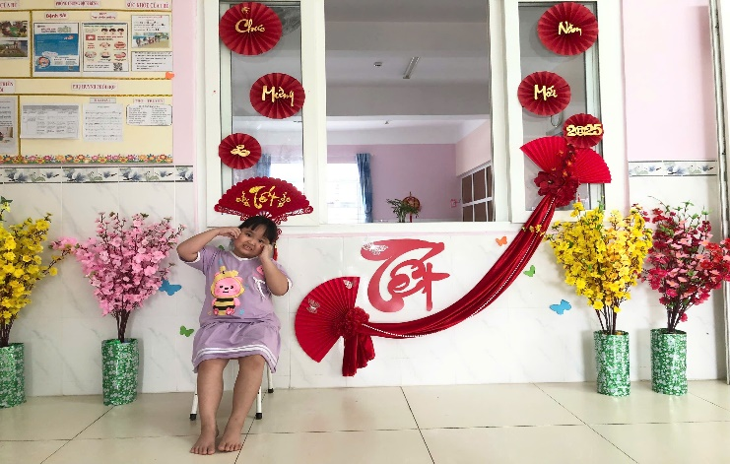
- Đến với tháng 1, lớp chúng mình cùng tham gia các hoạt động lễ hội tết Nguyên Đán
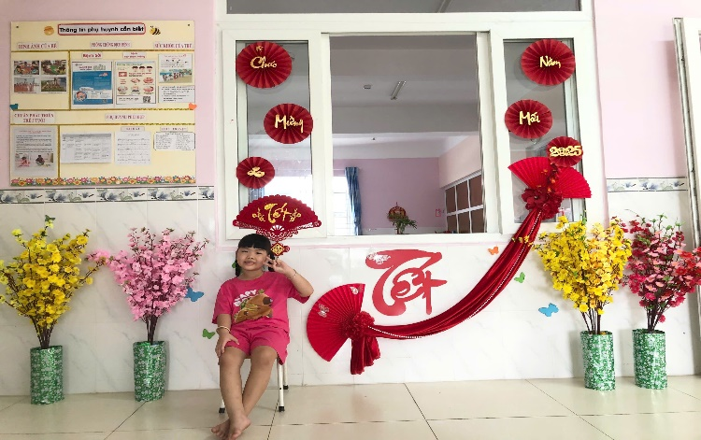

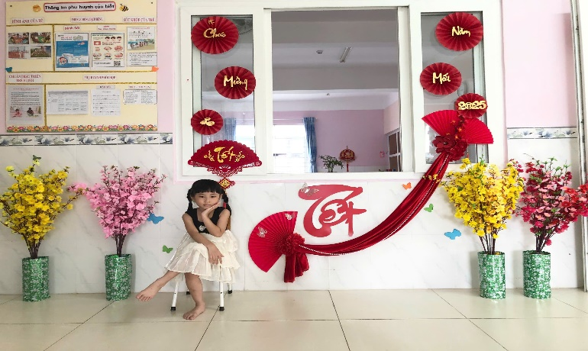

- Vào giờ học trẻ tạo sản phẩm trang trí ngôi nhà mùa xuân
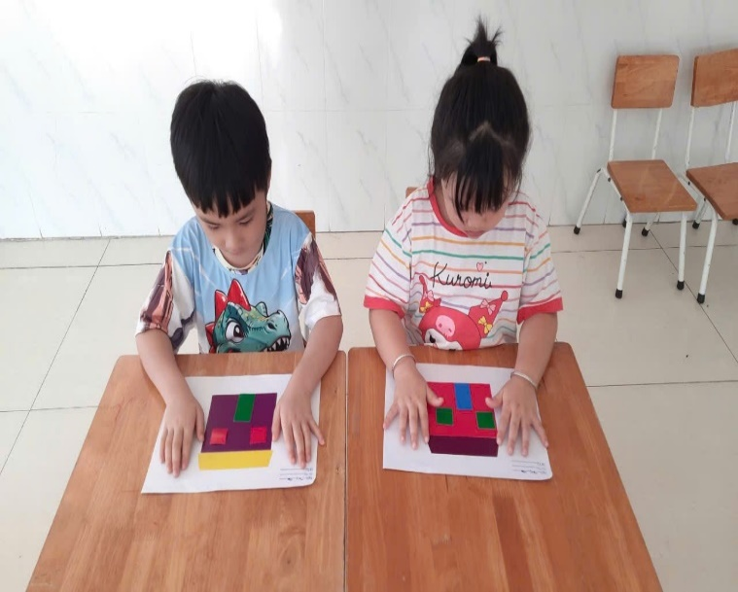
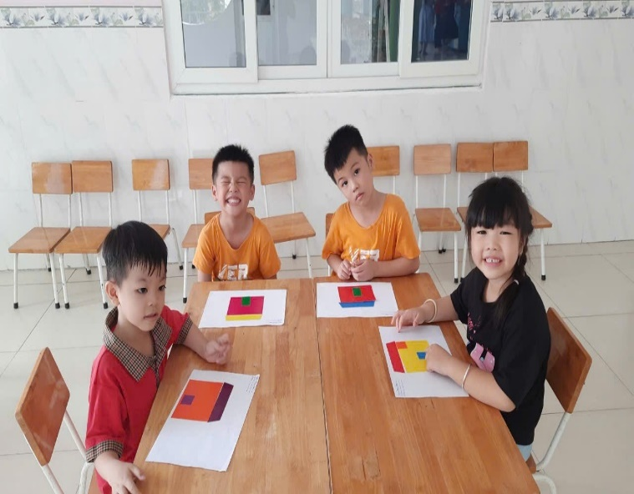

- Hoạt động Tuổi thơ vui vẻ các bé được chơi các trò chơi: Bé bắt cá, bé chèo thuyền, xe đạp trên hồ, cầu dây lắc lẻo, cuộc đua rùa và thỏ, vòng quay may mắn.
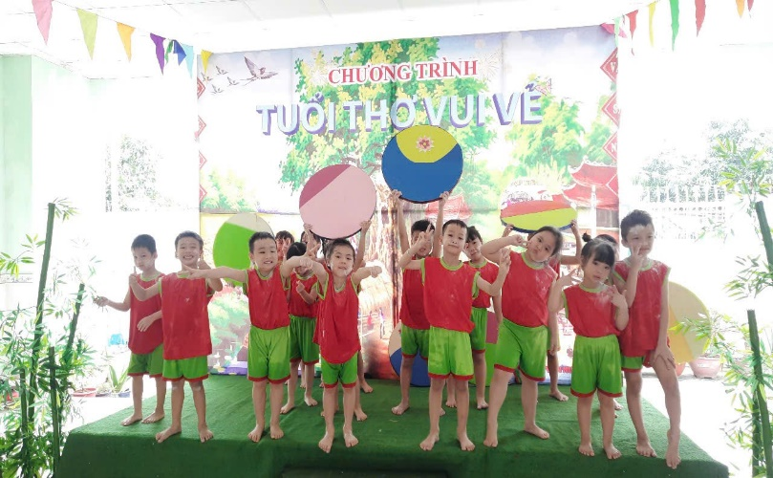
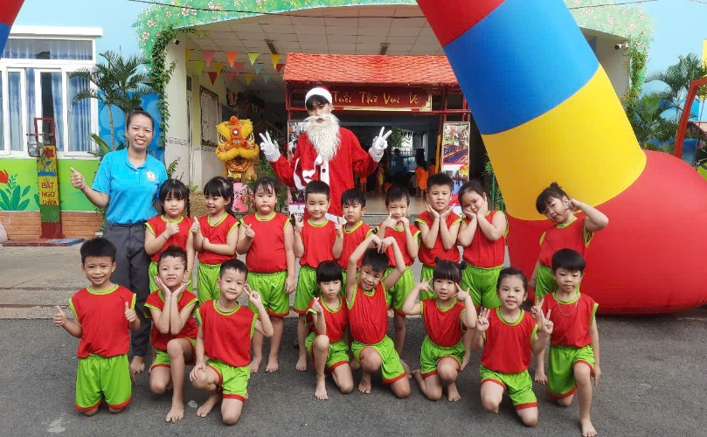

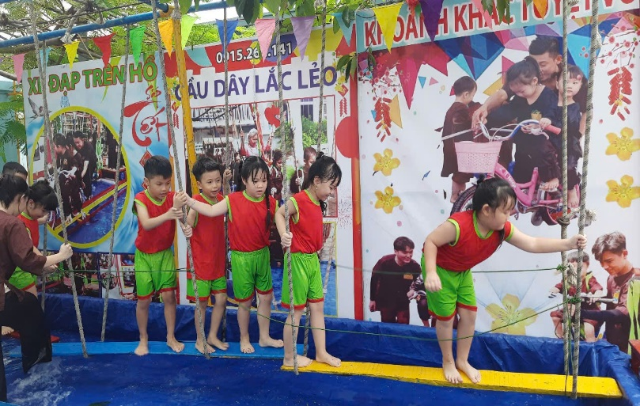


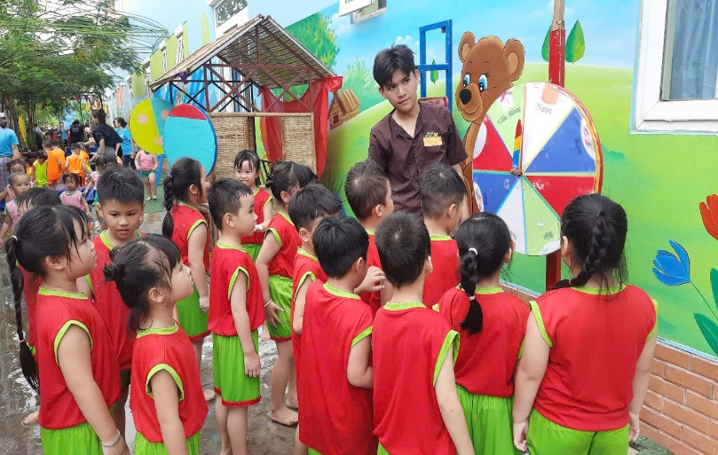
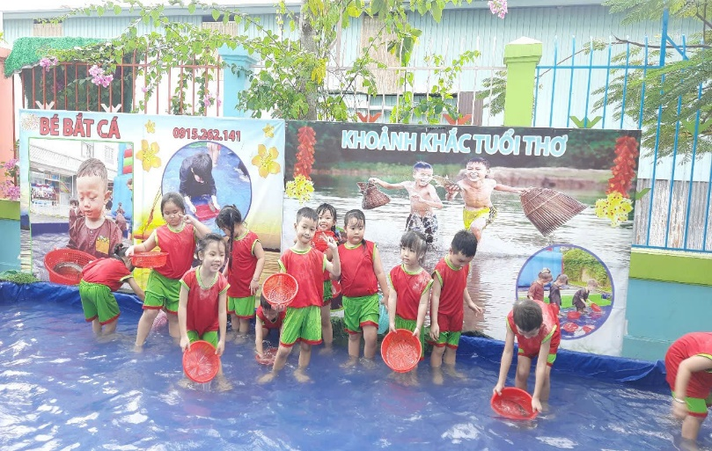

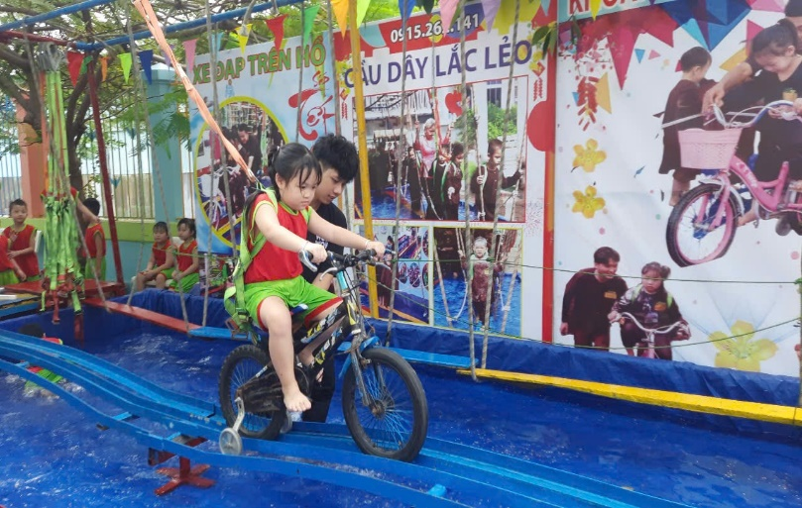
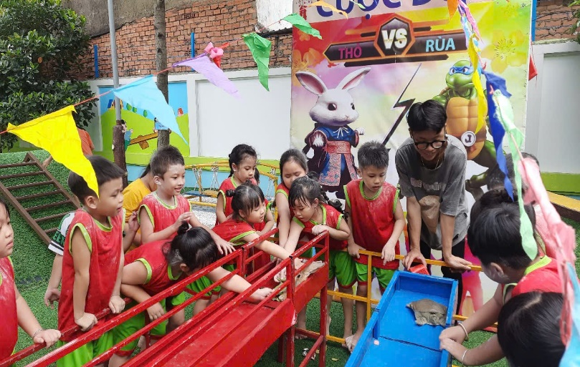

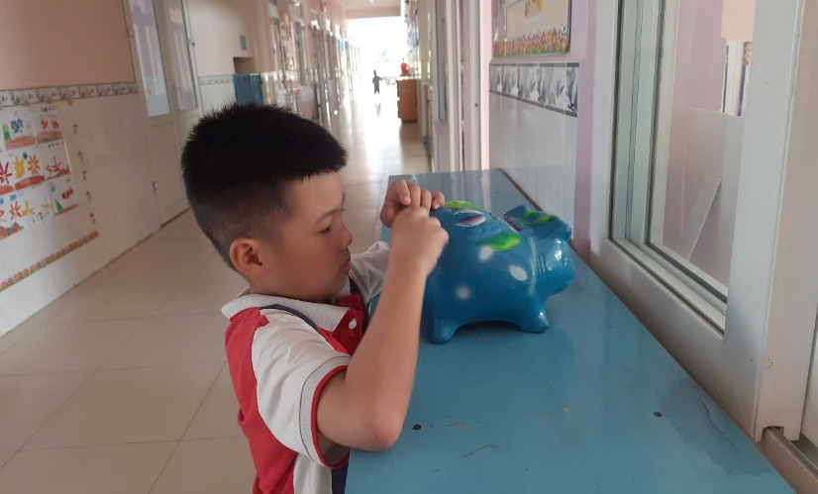
- Bé tiếp tục nuôi heo đất ủng hộ hội khuyến học
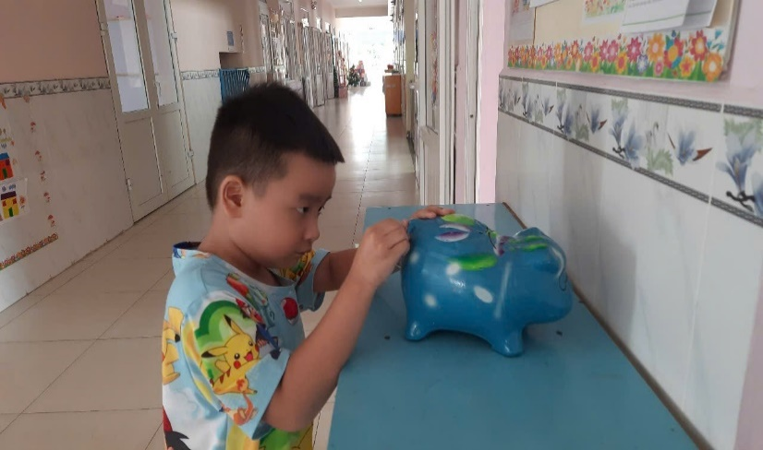

Hoạt động vui chơi góc:
+ Bé chơi nấu ăn
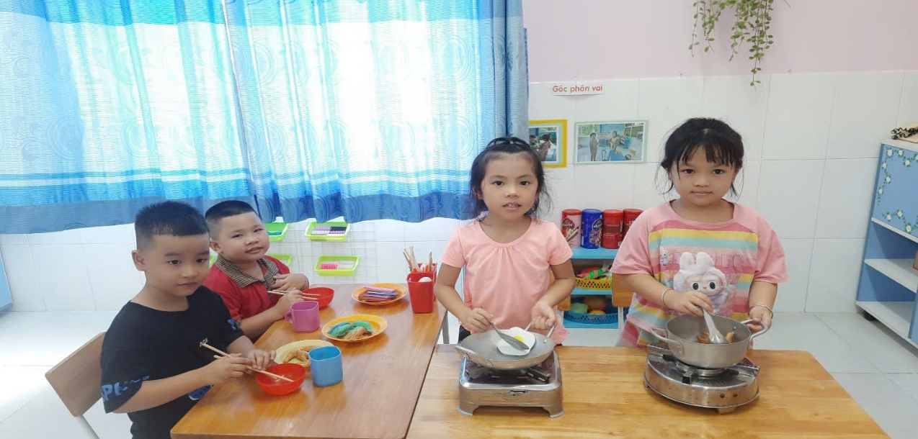

- Hoạt động vui chơi trẻ tham gia đọc sách, múa hát theo ý thích, thực hành kỹ năng sống hay hóa thân thành các nhân vật trong câu chuyện về giao thông, tạo hình trẻ có thể sáng tạo theo ý tưởng của mình dưới nhiều hình thức như cắt, vẽ, xé, dán tạo ra thật nhiều sản phẩm
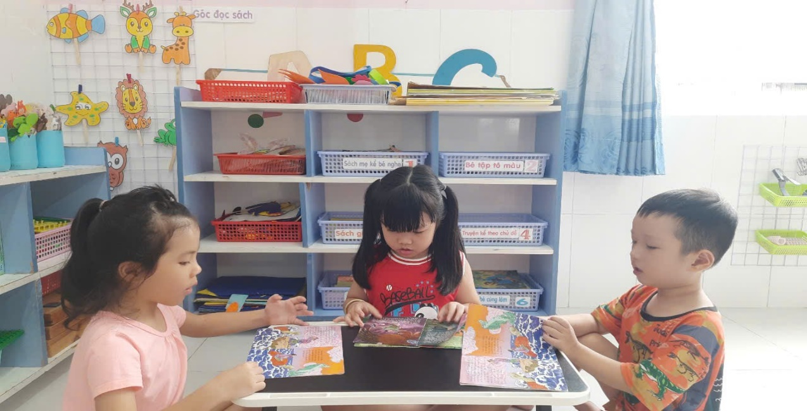
+ Bé đọc truyện theo tranh

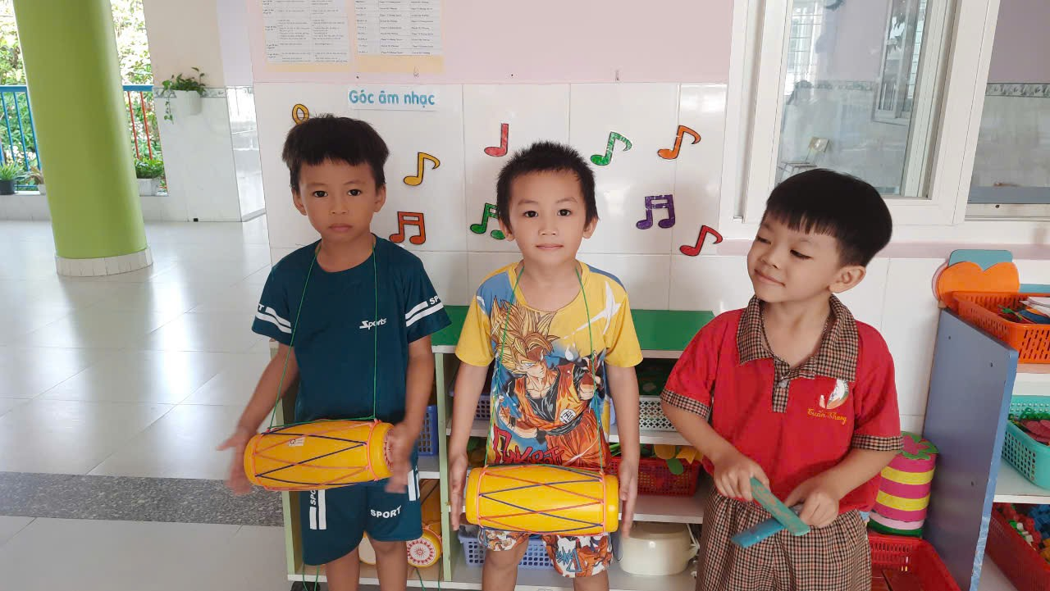
+ Bé múa hát cùng bạn

- Cô vừa giới thiệu về một số hoạt động trong tháng 1 của lớp lá 1 chúng mình. Chúc các bạn luôn vui vẻ và có những kỷ niệm đẹp trong tháng mùa xuân của các loài hoa.

